**DIAGRAM UML**

**PEMROGRAMAN BERORIENTASI OBJEK**

Dosen Pengampu :

Bagaskoro Saputro, S. Si., M. Cs.



Disusun Oleh:

1. Dionda Pratama (5302422001)
2. Fia Wahyu Sekaringtyas (5302422018)
3. Arya Wahyu Wibowo (5302422019)
4. Syiffa Dea Rizkiansyah (5302422025)

**PENDIDIKAN TEKNIK INFORMATIKA DAN KOMPUTER**

**FAKULTAS TEKNIK**

**UNIVERSITAS NEGERI SEMARANG**

**2023**

1. **Activity Diagram**

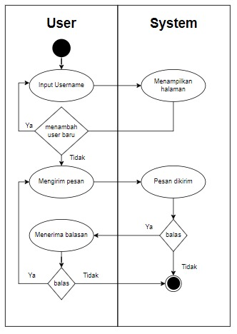

1. **Use Case Diagram**

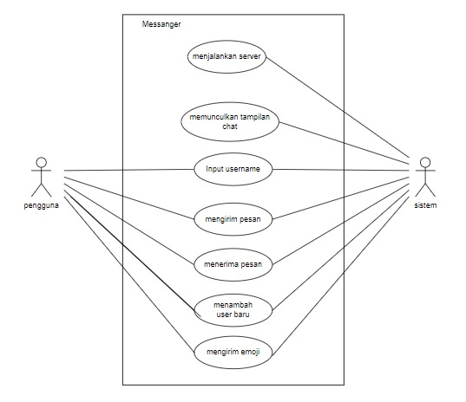

1. **Sequence Diagram**

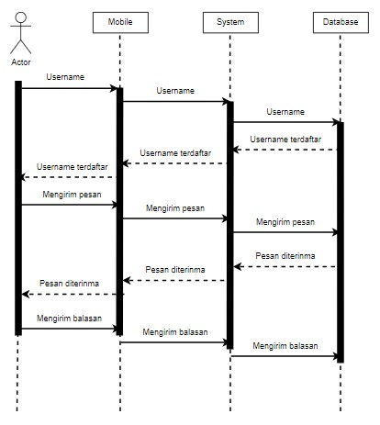

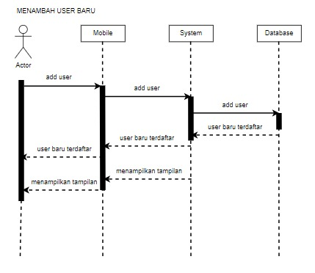

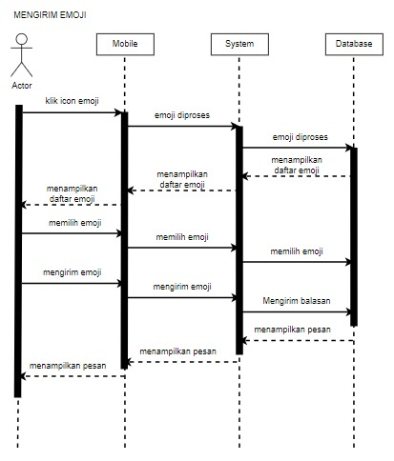

1. **Class Diagram**

